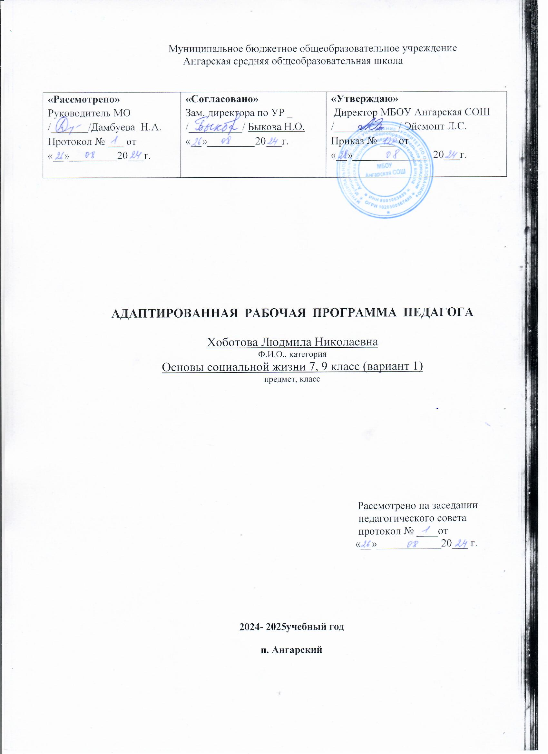

**ПОЯСНИТЕЛЬНАЯ ЗАПИСКА**

Рабочая программа по предмету «Основы социальной жизни» разработана на основе требований к планируемым результатам адаптированной основной образовательной программы основного общего образования МБОУ Ангарская СОШ, реализующей ФГОС образования обучающихся с легкой умственной отсталостью. В программу включены планируемые результаты освоения учебного предмета, содержание учебного предмета, тематическое планирование.

Рабочая программа учебного предмета «Основы социальной жизни» для 7-9 классов составлена на основе учебного плана утвержденного приказом МО РФ от 10.04.02 №29/2065-п

Преподавание Основы социальной жизни ведётся по программе для специальных (коррекционных) общеобразовательных учреждений VIII вида , под редакцией Воронковой В.В.  М: ВЛАДОС 2001г.  Программа утверждена Министерством образования и науки РФ.

Специальные коррекционные занятия по СБО направлены на практическую подготовку детей к самостоятельной жизни и труду, на формирование у них знаний и умений, способствующих социальной адаптации, на повышение уровня общего развития учащихся.

По школьному учебному плану на уроки по СБО отводится 2 ч. в неделю, 68 часов в год.

Настоящая программа составлена с учетом возрастных и психофизических особенностей развития учащихся, уровня их знаний, умений и возможностей. Материал программы расположен, по принципу усложнения и увеличения объема сведений. Последовательное изучение тем обеспечивает возможность систематизировано формировать и совершенствовать у детей с нарушением интеллекта необходимые им навыки самообслуживания, ведения домашнего хозяйства, ориентировки в окружающем, а также практически знакомиться с предприятиями, организациями и учреждениями, в которые им придется обращаться по различным вопросам, начав самостоятельную жизнь. Большое значение имеют разделы, направленные на формирование умений пользоваться услугами предприятий службы быта, торговли, связи, транспорта, медицинской помощи. Кроме того, данные занятия должны способствовать усвоению морально-этических норм поведения, выработке навыков общения с людьми, развитию художественного вкуса детей и т.д.

**Планируемые результаты освоения учебного предмета**

**«Основы социальной жизни»**

Предметные результаты включают освоенные обучающимися знания и умения по предмету СБО, готовность их применения.

Планируемыми результатами освоения учебного предмета «Основы социальной жизни» в 7-9 классе является:

|  |  |
| --- | --- |
| **Учащийся научится** | **Учащийся получит возможность научится** |
| * представления о разных группах продуктов питания; знание отдельных видов продуктов питания, относящихся к различным группам; * понимание их значения для здорового образа жизни человека; * умение приготовить несложные виды блюд под руководством учителя; * представление о санитарно-гигиенических требованиях к процессу приготовление пищи; * соблюдение требований техники безопасности при приготовлении пищи; знание отдельных видов одежды и обуви и некоторых правил ухода за ними; * знание правил личной гигиены, умение их выполнять под руководством взрослого; * знание названий предприятий бытового обслуживания и их назначения; * знание названий торговых организаций, их видов и назначения; умения совершать покупки различных видов товара под руководством взрослого. | * умения самостоятельно совершать покупки различных видов товара; * умения ежедневного соблюдения правил личной гигиены по уходу за полостью рта, волосами, кожей рук и т.д.; * умения соблюдать правила поведения в доме и общественных местах; * усвоение морально-этических норм поведения; навыки ведения домашнего хозяйства (уборка дома, стирка белья, мытье посуды и т. п.); * умение обращаться в различные медицинские учреждения, вызывать врача на дом, покупать лекарства и т.д.; * умение пользоваться различными средствами связи, в том числе и Интернет- средствами; * знание основных статей семейного бюджета, умение вести его расчет; * составление различных видов деловых бумаг под руководством учителя с целью обращения в различные организации социального назначения. |

**Содержание учебного процесса «Основы социальной жизни»**

|  |  |  |
| --- | --- | --- |
| **I триместр** | | |
| 1 | Личная гигиена | 2 |
| 2 | Одежда и обувь | 6 |
| 3 | Питание | 10 |
| 4 | Семья | 6 |
| **II триместр** | | |
| 5 | Жилище | 6 |
| 6 | Культура поведения | 4 |
| 7 | Средства связи | 8 |
| 8 | Транспорт | 4 |
|  |  |  |
| **III триместр** | | |
| 9 | Торговля | 4 |
| 10 | Бюджет семьи | 10 |
| 11 | Учреждения организации и предприятия | 4 |
| 12 | Медицинская помощь | 4 |
|  | Итого | 68 часов |

**Личная гигиена**

Значение косметики для юноши и девушки. Выбор косметических средств. Правила и приемы ухода за кожей лица. Практическая работа «Маски из овощей и фруктов». Значение здоровья для жизни и деятельности человека. Средства и способы сбережения здоровья.

**Одежда и обувь**

Уход за одеждой из шерстяных и синтетических тканей. Стирка изделий в домашних условиях. Практическая работа «Стирка изделий из шерстяных и синтетических тканей». Правила и приемы глажения блузок, рубашек и платков. Химчистка. Экскурсия в химчистку.

**Питание**

Виды теста. Запись рецептов приготовления теста. Практическая работа: «Чтение рецептов и самостоятельный подбор продуктов». Практическая работа: «Приготовление пресного теста и выпечка из него печенья». Заготовка продуктов впрок: соленье, варенье, консервирование, сушка фруктов, овощей, ягод и зелени. Работа с кулинарными книгами. Записи рецептов приготовления продуктов впрок. Практическая работа «Приготовление овощного салата».

**Семья**

Грудной ребенок в семье. Уход за грудным ребенком. Правила содержания в чистоте детской посуды, постели, игрушек. Упражнения в купании, пеленании и одевании грудного ребенка.

**Жилище**

Уборка кухни, санузла и ванной комнаты. Моющие средства. Практическая работа «Мытье кафельных стен, чистка раковины». Санитарно-гигиенические требования к жилому помещению и правила техники безопасности при работе с химическими веществами.

**Культура поведения**

Культура общения юноши и девушки. Сюжетно-ролевая игра «Встреча молодых людей». Внешний вид молодых людей. Виды галстуков и способы их завязывания.

**Средства связи**

Телефон. Виды телефонной связи. Правила пользования телефонным справочником. Культура разговора по телефону. Экстренные аварийные службы. Сюжетно-ролевая игра «У меня зазвонил телефон». Междугородняя телефонная связь. Виды заказов междугороднего телефонного разговора. Экскурсия на телеграф. Уточнение тарифов на телефонные разговоры.

**Транспорт**

Междугородний автотранспорт. Автовокзал, его назначение. Основные автобусные маршруты. Водный транспорт. Экскурсия на автовокзал.

**Торговля**

Рынки. Виды рынков. Правила поведения на рынке. Права покупателя на рынке. Отличия рынка от магазина. Экскурсия на рынок.

**Медицинская помощь**

Первая помощь при несчастном случае. Первая помощь утопающему. Солнечный и тепловой удар. Первая помощь. Меры по предупреждению несчастных случаев.

|  |  |  |
| --- | --- | --- |
| №**п/п** | **Раздел** | **Краткое содержание и практические работы** |
| 1. | «Личная гигиена» | Закаливания организма (зарядка, обтирание, сезонная одежда, физические упражнения).Уход за руками (уход за ногтями и кожей рук, кремы).Уход за ногами (уход за ногтями и кожей ног). Профилактика грибковых заболеваний. Мытье рук, стрижка ногтей, уход за кожей рук.  **Практическая работа №1**  Подобрать косметические средства для ухода за кожей рук |
| 2. | «Одежда» | Одежда. Уход за одеждой. Мелкий ремонт одежды (правила пришивания пуговиц, вешалок, крючков, зашивание распоровшегося шва). Правила и приемы ручной стирки изделий из х/б и шелковых тканей. Глажение фартуков , косынок , салфеток.  **Практическая работа№2**  Пришивание пуговиц, петель, крючков, зашивание распоровшегося шва  **Практическая работа№3** «Стирка косынок и фартуков»  **Практическая работа № 4** «Утюжка фартуков, косынок, салфеток» |
| 3. | «Семья» | Состав семьи учащихся. Родственные отношения. Семейный досуг. Личные взаимоотношения в семье. Права и обязанности каждого члена семьи.  **Практическая работа №5**: «Составление генеалогического дерева» |
| 4. | «Культура поведения» | Правила поведения в общественных местах.(кино, театре, музее, библиотеке). Поведение при посещении массовых мероприятий.  **Практическая работа № 6**: «Моделирование ситуации «Посещение театра» |
| 5. | «Жилище» | Гигиенические требования к жилому помещению и меры по их обеспечению. Основные правила организации рабочего места школьника. Повседневная сухая и влажная уборка квартиры. Пылесос. Комнатные растения (их назначение, допустимое количество и уход). Уход за полом. Средства по уходу за полом.  **Практическая работа № 7:** «Сухая и влажная уборка помещения, чистка ковра, кресел пылесосом»  **Практическая работа № 8:** «Мытье полов»  Практическая работа № 9: «Уход за комнатными растениями: полив, опрыскивание, рыхление» |
| 6. | «Транспорт» | Основные транспортные средства. Пользование городским транспортом. Оплата поезда на всех видах транспорта (разовый, проездной, единый билеты). Наиболее рациональные маршруты передвижения от дома до школы, в разные точки города, района. Пригородные поезда. Расписание. Направления, зоны. Разовые и сезонные билеты.  **Практическая работа №10:**  «Моделирование ситуации «Покупка билета» |
| 7. | «Питание» | Гигиена приготовления пищи. Правила безопасной работы на кухне. Хранение продуктов и готовой пищи.Определение срока годности, сроки хранения продуктов.Замораживание - размораживание продуктов. Виды продуктов для замораживания. Приготовление пищи. Правила режима питания. Составление меню на день. Оформление готового блюда.Блюда из макаронных изделий. Виды макаронных изделий. Блюда из круп. Виды круп. Способы первичной обработки круп. Приготовление манной каши на молоке. Правила и особенности приготовления. Сервировка стола к ужину. Необходимые приборы и посуда.  Запеканка из творога. Необходимые продукты. Блюда из овощей. Основные виды. Первичная и тепловая обработка овощей. Правила чистки овощей.  **Практическая работа №11**: «Приготовление салата из крабовых палочек»  **Практическая работа №12**: «Составление меню на день»  **Практическая работа №13**: « Отваривание макарон»  **Практическая работа№14:** «Приготовление рассыпчатой гречневой каши»  **Практическая работа№15:** «Приготовление полужидкой рисовой каши на молоке»  **Практическая работа №16:** «Приготовление жидкой манной каши на молоке»  **Практическая работа №17:** «Сервировка стола к ужину»  **Практическая работа №18:** «Приготовление запеканки из творога»  **Практическая работа №19** «Приготовление картофельного пюре»  **Практическая работа № 20**«Экскурсия в столовую». |
| 8. | «Торговля» | Продовольственные и специализированные продовольственные магазины. Названия отделов. Виды товаров, их стоимость. Порядок приобретения товара.  **Практическая работа № 21** «Экскурсия в продовольственный магазин» |
| 9. | «Средства связи» | Основные средства связи (почта, телефон). Виды почтовых отправлений (письма, бандероли, посылки, денежные переводы, телеграммы). Виды писем (закрытые, открытые, простые, заказные), порядок отправления писем. Тарифы.  **Практическая работа № 22**«Экскурсия на почту»  **Практическая работа № 23** «Написание адреса и индекса на конверте» |
| 10. | «Медицинская помощь» | Виды медицинской помощи. Виды медицинских учреждений, их значение. Работники медицинских учреждений (врачи, медицинские сестры, младший медицинский персонал, регистраторы, работники аптек). Виды медицинской помощи: доврачебная, «скорая помощь», помощь на дому, амбулаторный прием, госпитализация. Вызов «скорой помощи» и врача на дом. Использование различных видов мед. помощи.  **Практическая работа № 24**«Вызов «скрой помощи» и врача на дом»  **Практическая работа № 25** «Экскурсия в аптеку» |
| 11. | «Учреждения, организации и предприятия» | Дошкольные учреждения и их назначения.  **Практическая работа № 26**«Экскурсия в ДОУ» |

**Учебно-тематическое планирование**

|  |  |  |
| --- | --- | --- |
| **№ п/п** | **Название раздела** | **Количество часов** |
| 1. | Личная гигиена | 6ч |
| 2. | Одежда | 8ч |
| 3. | Семья | 3ч |
| 4. | Культура поведения | 3ч |
| 5. | Жилище | 7ч |
| 6. | Транспорт | 4ч |
| 7. | Питание | 20ч |
| 8. | Торговля | 4ч |
| 9. | Средства связи | 4ч |
| 10. | Медицинская помощь | 5ч |